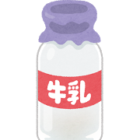
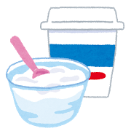

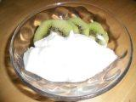
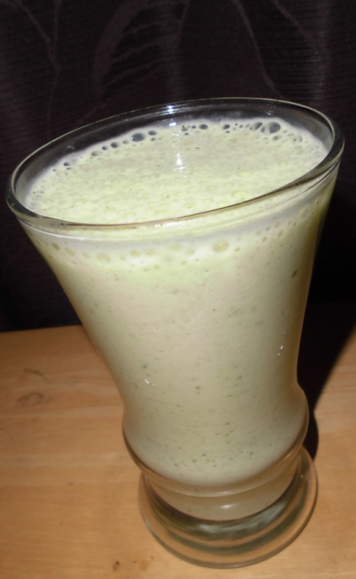
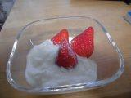
《材料》（１人分）
○バナナ １本
またはバナナ 1/2本
りんご 1/4こ
○こまつな ３枚くらい
○牛乳 １５０ｍL
《おすすめメニュー》
フルーツヨーグルト
《材料》（１人分）
○好きなフルーツ
○ヨーグルト５０～100g
（甘くないもの）
一言メモ
牛乳・乳製品

カルシウムは不足しがちな栄養素の一つです。小学校５・６年生の１日に必要なカルシウム量は男子700mg、女子750mgです。牛乳１本分（200mL）にはカルシウム22７mgが含まれています。給食以外でも朝食やおやつのときに牛乳１本を飲むようにするといいですね。
牛乳が苦手な人は、牛乳と好きな果物でジュースにしたり、料理に使ったり、ヨーグルトやチーズなどの乳製品でとるように工夫してみましょう。
～１日に必要なカルシウム量～
《作り方》
① こまつなは根を切り落とし、ミキサーに入れやすい大きさに切る。バナナは皮をむき、４等分にする。（りんごを入れる場合は、皮をむき、しんの部分を除いて薄切りにする。）
② 材料をミキサーに入れ、混ぜ合わせる。
バナナ＆こまつなミルク

